PRE-LAB 9

1. **¿De qué sirven los bits CCPxCON?**Sirven para caracterizar un tren de pulsos periódicos, Duty Cycle, que es el porcentaje del periodo durante el cual la señal permanece en 1
2. **¿Qué pasa con el pin de salida cuándo el ciclo de trabajo es de 0%?**Cuando esto pasa, el periodo de la señal en que permanece en 1 es casi cero.
3. **Investigue y explique la señal que se debe mandar a un servomotor. Incluya una gráfica. ¿Cuál es la diferencia entre la señal que estamos mandando con el PIC y la señal que el servomotor requiere?**

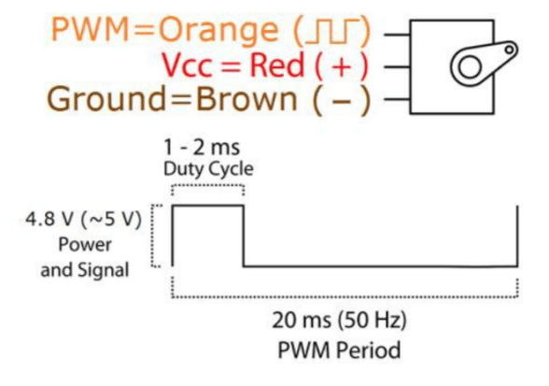

Esta señal es proporcionada por los pines del PWM. Para poder controlar el servomotor se envían pulsos cada 20 ms. La anchura del pulso es la que determina el ángulo de giro del servomotor. Esto hace que el servo tenga un margen de movimiento, el cual va de 0 (anchura de 0.5 ms) hasta 180 grados (anchura de 2.5 ms).

